10/4/2023
LABORATORIO DE INFORMATICA | CURSO 1 A

Lisandro tobar | practico internet

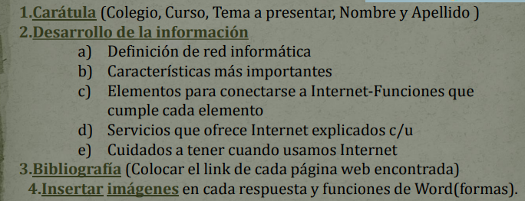

- Una red de computadoras, también llamada red de ordenadores o red informática, es un conjunto de equipos conectados por medio de cables, señales, ondas o cualquier otro método de transporte de datos, que comparten información
(archivos), recursos (CD-ROM, impresoras, etc.)

https://www.google.com.ar/search?q=definision+de+red+de+informatica&source=hp&ei=yVs0ZNDiHdrV1sQPo7yt8A8&iflsig=AOEireoAAAAAZDRp2ZKFgvXo_w2qBme4tGu_TkyvLpY6&ved=0ahUKEwiQ67zs_p_-AhXaqpUCHSNeC_4Q4dUDCAk&uact=5&oq=definision+de+red+de+informatica&gs_lc

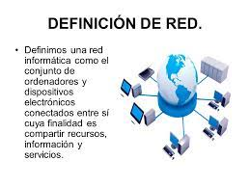

B CARACTERISTICAS DE UNA RED INFORMATICA

Velocidad
Nos referimos a la rapidez con la que se transmiten los datos por segundo a través de la red. Suelen medirse con un test de velocidad. De acuerdo al estándar que se utilice, lograremos una mayor rapidez de subida y descarga de datos. También, influirá el tipo de red o medio a través del que se transmiten los datos (inalámbrica, fibra óptica, cables de teléfono o coaxial).
Por ejemplo, si adoptamos una red inalámbrica, deberemos considerar que tendrá menor velocidad que una red con cableado estructurado. La división entre todos los equipos informáticos conectados ralentiza los procesos en una red inalámbrica. En tal sentido, la empresa deberá optar por una red de fibra óptica o un cableado estructurado de acuerdo a sus necesidades tecnológicas.

Seguridad
Es uno de los factores más importantes a tener en cuenta dentro de las características de una red informática. En el caso de las redes inalámbricas, cualquier intrusión puede reducir de manera considerable el ancho de banda con el que se cuenta, además de otras consecuencias más graves derivadas de la intrusión de la red. También en el caso de las redes cableadas o con un cableado estructurado, se pueden generar serios inconvenientes producto de un malware o cualquier otra amenaza a los elementos que componen nuestra red. El soporte técnico IT contará con herramientas de ciberseguridad que evitarán cualquier tipo de intrusión.

Confiabilidad
Aunque parezca una afirmación obvia, toda red debe ser confiable. Dependiendo de la topología de la red que instalemos en la empresa y del lugar que ocupen los componentes, desarrollaremos una mayor confianza en su desempeño y rendimiento. Si uno de los componentes no funciona o se avería de forma continua, afectará seriamente al funcionamiento de toda la red. Es muy importante contar con estrategias alternativas que aseguren la continuidad del proceso de trabajo.

Escalabilidad
Proyectando el crecimiento de la empresa, el soporte técnico IT que realice la instalación de cualquier red informática debe considerar esta característica. Una red no puede añadir nuevos componentes de forma continua y esperar que funcione a la misma velocidad. A medida que añadimos nuevos nodos o elementos de la red, funcionando simultáneamente, la conectividad puede verse afectada, reduciendo la velocidad de transmisión de datos. Se debe ser prudente y tener una visión a mediano y largo plazo para añadir o cambiar componentes de hardware y software que mejoren el rendimiento de la red.

Disponibilidad de la red informática
Esta última característica de las redes informáticas significa la capacidad que posee una red para hallarse disponible y completamente activa cuando la necesitamos. Se trata de la cantidad de tiempo posible en que podemos someter los equipos conectados a la red a unas condiciones de rendimiento necesarias en nuestra empresa. El objetivo es conseguir que la red se halle disponible según las necesidades de uso para las que se ha instalado.
Nuestra experiencia y conocimiento nos permite garantizarle la correcta instalación de redes informáticas para su empresa.
Si necesita instalar una red informática eficiente y que contemple estas características, contáctese con nosotros y lo asesoraremos. Le aseguramos que ya no perderá tiempo ni dinero en los sistemas informáticos de su empresa.
Navegación de entradas

-

- C) Elementos necesarios. para acceder a Internet.
- Ordenador - Módem - Línea telefónica - Proveedor - Programas y datos para la conexión. Ordenador.
- Módem.
- Línea telefónica.
- Proveedor.
- Programas de conexión.

https://www.google.com.ar/search?q=elementos+para+conectar+en+internet+funsiones+que+cumple+cada+elemento&source=lmns&bih=612&biw=1366&hl=es&sa=X&ved=2ahUKEwiEou2ogaD-AhV1jZUCHVx8CGwQ_AUoAHoECAEQAA
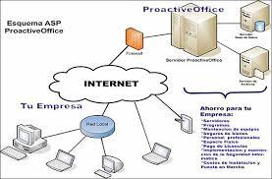

- D) SERVICIOS DE INTERNET

Correo Electrónico
Es uno de los servicios más utilizados con el cual, es posible enviar y recibir mensajes electrónicos. Además es posible incluir archivos de audio, video, imágenes o texto.
Su funcionamiento es similar al del correo convencional, ya que los mensajes se envían a un “buzón digital” y se pueden recuperar desde cualquier computadora conectada a Internet.
Una de las mayores ventajas, es que no es necesario estar “conectado” en el momento de recibir un correo electrónico, ya que posteriormente se puede acceder a él a través de la cuenta de correo.
Otra ventaja es que el tiempo que tarda en llegar un mensaje puede ser de minutos o incluso segundos.
Para poder enviar correos electrónicos, es necesario tener una cuenta que se compone de un nombre de usuario, el símbolo “@”, el nombre del proveedor de correo electrónico y la extensión. Por ejemplo: usuario@proveedor.com

- Foros de Discusión
El objetivo de este servicio, es que los usuarios compartan sus dudas, experiencias y opiniones sobre algún tema en específico, para lo cual es necesario registrarse en alguno de estos foros. Después de registrarse, el usuario puede colocar alguna duda o pregunta y esperar horas o días para que otro usuario o grupo de ellos, respondan al cuestionamiento. Del mismo modo, es posible responder a alguna publicación de otro usuario.

- Redes Sociales
Las redes sociales en Internet, son aplicaciones web que favorecen el contacto entre individuos. Estas personas pueden conocerse previamente o hacerlo a través de la red. Contactar a través de la red puede llevar a un conocimiento directo o, incluso, la formación de nuevas parejas.
Estas redes, se basan en gran medida en la teoría conocida como seis grados de separación (publicada en 1967), que básicamente establece que todas las personas del mundo estamos conectados entre nosotros con un máximo de seis personas como intermediarios en la cadena. Esto hace que el número de personas conocidas en la cadena crezca exponencialmente conforme el número de conexiones crece, dando por resultado que sólo se necesita un número pequeño de estas conexiones para formar una red que nos conecta a todos, haciendo teóricamente posible el hacerle llegar un mensaje a cualquier persona en el mundo.

- Blog
Es un sitio web que permite al creador, publicar artículos de manera personal, periodística, empresarial o corporativa, tecnológica, educativa, etc.
Este sitio web, recopila de manera cronológica las publicaciones, apareciendo primero el más reciente.
A este servicio también se le conoce como weblog o bitácora digital.
Habitualmente, en cada artículo, los lectores pueden escribir sus comentarios y el autor darles respuesta, de forma que es posible establecer un diálogo.

- Biblioteca Digital
Es un repositorio de acervos y contenidos digitalizados, almacenados en diferentes formatos electrónicos. Dichas bibliotecas, proveen recursos tales como colecciones de trabajos digitales creadas y administradas por diferentes organizaciones.
Es un conjunto de técnicas que permiten realizar búsquedas y distribuir acervos y servicios e información documental multimedia.

https://www.google.com.ar/search?q=servisios+que+ofresen+a+internet+en+red+informatica&source=lmns&bih=612&biw=1366&hl=es&sa=X&ved=2ahUKEwjrrpaygqD-AhXMrZUCHZ0VBwwQ_AUoAHoECAEQAA


E)CUIDADOS A TENER EN INTERNET
- Publica información personal de forma limitada y profesional. ...
- Mantén la configuración de privacidad activada. ...
- Practica la navegación segura. ...
- Asegúrate de que tu conexión a Internet es segura. ...
- Ten cuidado con lo que descargas. ...
- Elige contraseñas seguras.

https://www.google.com.ar/search?q=cuidados+a+tener+cuando+usamos+internet&source=lmns&bih=555&biw=1366&hl=es&sa=X&ved=2ahUKEwiZn_Pzg6D-AhXKlZUCHa3DAmIQ_AUoAHoECAEQAA

